Thursday
June, 1 2023
Adapted Field Day


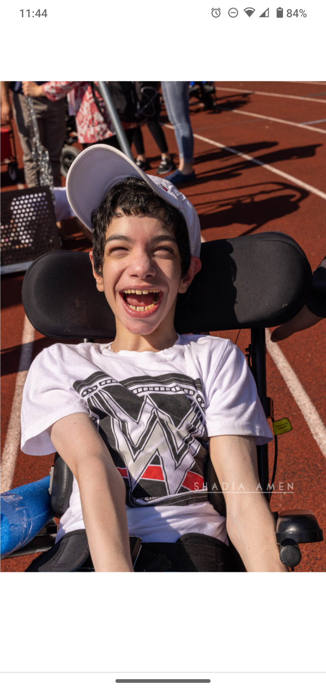
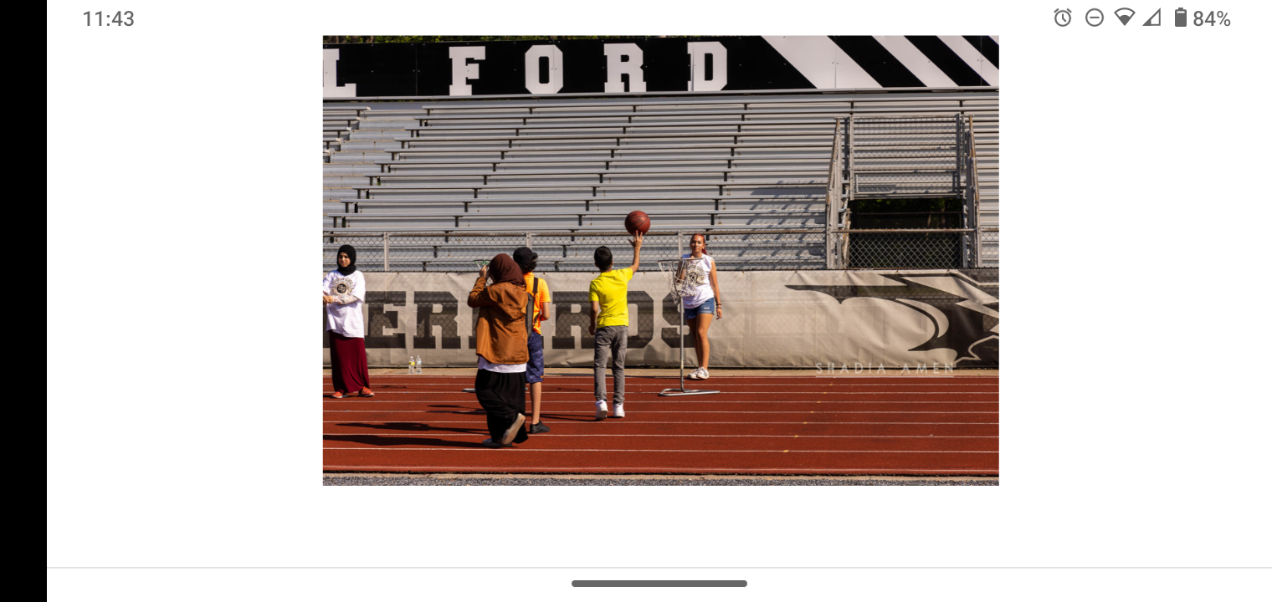
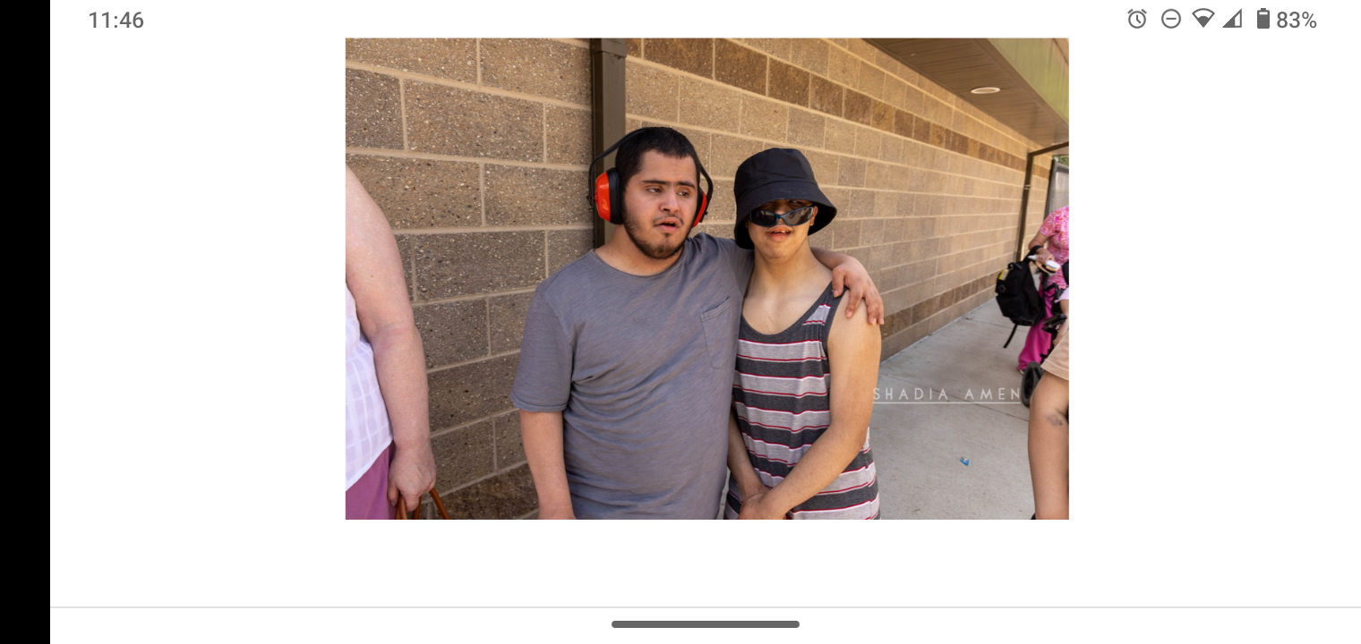

Fun, Fitness, & Games!

Dearborn Public Schools
Act 18 Special Needs Students
in Collaboration
with Edsel Ford High School
9:30-12:30

Food Served between 11-12

No APE classes taught this Day
الخميس
١ حزيران ( يونيو)٢٠٢٣
اليوم الترفيهي

مرح ولياقة وألعاب!

مدارس ديربورن الرسمية
قانون رقم ١٨ الطلاب ذوي الاحتياجات الخاصة
بالتعاون مع
ثانوية أدسل فورد
٣٠ :٩ - ١٢:٣٠
تقديم الطعام بين ١١-١٢

لن يتم عقد صفوف التربية البدنية المعدلة في هذا اليوم

